Rapport
WHAT-project

Crossfit turnhout

December 14, 2015

Rapport
WHAT-project

Inhoudstafel
Inhoud
Inhoudstafel 1
Debriefing 3
Missie 3
Visie 3
Doelgroep 4
SWOT 4
SMART 5
Omgevings/concurrentie-analyse 6
De 4 P’s 7
Product/Dienst 7
Prijs 7
Promotie 8
Business kaartjes 8
Flyer 8
T-shirts 9
Website & Instagram 9
Plaats 9
Grand opening 10

Inleiding

Debriefing

In feite onderzoeken we een ‘ scène’ voor de opening van een crossfit (promotie). De bedoeling hiervan is dat we gaan uitkomen op een groter klantenbestand. Door middel van het voeren van een goed promotie beleid hopen we op een grondige uitbreiding van het klantenbestand. Hiervoor moeten we zorgvuldig te werk gaan en goed nadenken over de doelgroep waar onze potentiële klanten zich in bevinden.

Missie

Onze missie is; zoveel mogelijk mensen de mogelijkheid bieden om CrossFit te beoefenen in een stad waar dit voorheen niet kon. De klanten moeten een nieuwe uitdaging krijgen .We willen hiermee ook gelijk het CrossFit in België omhoog tillen en de ontwikkelingen voortzetten aangezien dit een zeer opkomende trend is kunnen we met ons promotiebeleid hier op inspelen en zo het klantenbestand uitbreiden.

Visie

De visie van het bedrijf is; de klant moet graag terug willen komen in ons bedrijf. Dit willen we bereiken door een speciale bindingen tussen leden onderling en tussen leden en personeel te creëren het ‘groepsgebeuren’ staat centraal. De leden worden altijd door de 2 gediplomeerde instructeurs begeleid. Samen met de klanten en personeel willen we als bedrijf groeien, maar ook de trend CrossFit door laten groeien en de passie doorgeven aan anderen.

Doelgroep

Doelgroep is een zeer belangrijk onderdeel voor promotie ,onze doelgroep is iedereen die van CrossFit houdt of het een keer wil proberen. Daarmee sluiten we meteen de doelgroepen senioren en jonge kinderen uit. We verwachten niet dat deze mensen in ons fitnesscentrum komen. Ook al zal dat wel mooi meegenomen zijn, denken we niet dat deze mensen van CrossFit houden. We richten ons het meest op mensen die sportief zijn en hun grenzen willen verleggen, maar ook op mensen die fit willen worden of blijven.

SWOT

S: onze sterkte is vooral de opkomende trend rondom Crossfit.
W: Onze zwaktes zijn vooral dat crossfit erg duur is en daarom niet voor elke student weg gelegd.
O: Onze kansen zijn de scholen in de buurt eventueel aanspreken en aansporen om bij ons een abonnent te nemen of eventueel sportdagen bij ons te komen doen .
T: Onze grootste bedreiging is een eventuele andere grote concurrent ofwel dat de trend overwaait.

SMART

S: Specifiek gaan we promotie uitwerken rondom crossfit
M: Dit alles is meetbaar door het gebruik van een excel file en een wekelijkse breefing.
A: Ons hele project is acceptabel aangezien zowel de docent als de eigenaar weet met wat we bezig zijn door de wekelijkse breefing en de excel file.
R: Ons project is zeer realiseerbaar aangezien een startende zaak altijd promotie moet voeren. Daarnaast werken we zeer nauw samen met de crossfit uitbater.
T: Al deze afspraken kan je terug vinden in onze agenda.

Omgevings/concurrentie-analyse

CrossFit is het idee geworden van onze oprdacht gever na enkele jaren al zelf in de branche gezeten te hebben. De eerste stap die gezet werd was gaan kijken in welke gemeente hij zich wilden gaan vestigen, door te onderzoeken waar in de Kempen de mogelijkheid was om CrossFit te openen. Na onderzoek werd duidelijk dat hij zich moest vestigen in Turnhout een ideale stad om een CrossFitcentrum op te starten. Na onderzoek bleek dat er geen specifiek centrum is die zich volledig op CrossFit richt, alleen een sportcentrum die het als optie aanbied onder vorm van ‘vetverbranding’ of ‘borst billen buik’ , maar zich voornamelijk met gewone fitnesse bezig houdt. Het verschil met onze ondernemingen en de andere fitenesscentra in de omgeving is dat CrossFit onder de norm ‘personal training’ valt dus waardoor onze prijzen per maand ook wel hoger zullen liggen je krijgt er echter wel veel voor in return. We zouden dan ook graag onze promotie richten op mensen die het zelfde idee hebben als de eigenaars van crossfit en dat onder het volgende motto ’Samen met anderen werken aan een gezond lichaam en een gezonde levensstijl’
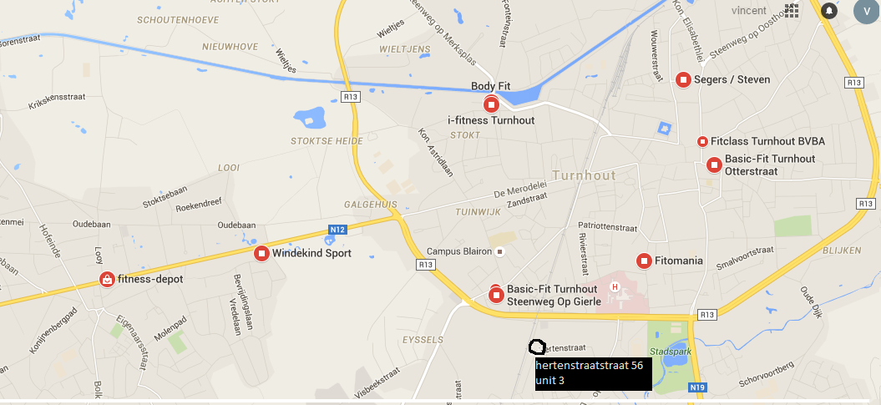

De 4 P’s

Product/Dienst

Als product hebben we de fitness-abonnementen en als dienst gaan we de professionele begeleiding promoten die in de crossfit aanwezig is. Hierbij gaan we kortingsprijzen en promotie prijzen hanteren om het klantenbestand uit te breiden en naambekendheid te verkrijgen.

Prijs

De prijzen zijn vrij goedkoop voor een crossfit. Het verschilt veel van een gewone fitness omdat het groepslessen zijn met professionele begeleiding.
De prijzen:
- 90 euro/maand/3maanden
- 80 euro/maand/6maanden
- 70 euro/maand/1 jaar
- 10 beurtenkaart/120 euro
Er zal een gratis proefles ter beschikking zijn om eens te kijken of het je bevalt. De stap zal kleiner zijn wals je gratis eens mag proberen t.o.v. betalend proberen. Dit dient eveneens een beetje als promotie. Bovendien zal er steeds op vertoon van een studentenkaart 15% korting worden toegerekend

Promotie

In het begin gaan er goedkopere prijzen gehanteerd worden om klanten te lokken. Nadien is het de bedoeling om hen te overtuigen om te blijven door de goede praktijk (dat ’t zijn geld waard is)
In het motto zit er ook een vorm van promotie. Door SAMEN met ANDEREN te werken aan een goed lichaam gaan ze sneller geneigd zijn om te komen en dit steeds weer onder professionele begeleiding.

Business kaartjes
Business-kaartjes zijn in de moderne businesswereld niet te missen dezer dagen. Daarom hebben we ervoor gekozen om ook gebruik te maken van dergelijke kaartjes. Deze kunnen bedeeld worden en past dankzij het kleine formaat in een portefeuille waar de essentiële informatie van de crossfit op te vinden is.

Flyer
Alsook hebben we een ontwerp gemaakt voor een flyer te bedelen. Dit zorgde voor extra promomateriaal en waren de mensen meteen duidelijk op de hoogte over opening van de Crossfit
(Foto flyer)

T-shirts
Iedere sportclub heeft tegenwoordig wel zijn eigen logo, daarom vonden wij dat een T-shirt met logo niet kon ontbreken in deze nieuwe startende sportclub. We hebben gekozen voor een hedendaags ontwerp met een sportief kantje. Deze T-shirts kan je kopen ofwel kan je er gratis 1 krijgen wanneer je je een abonnement aanschaft.
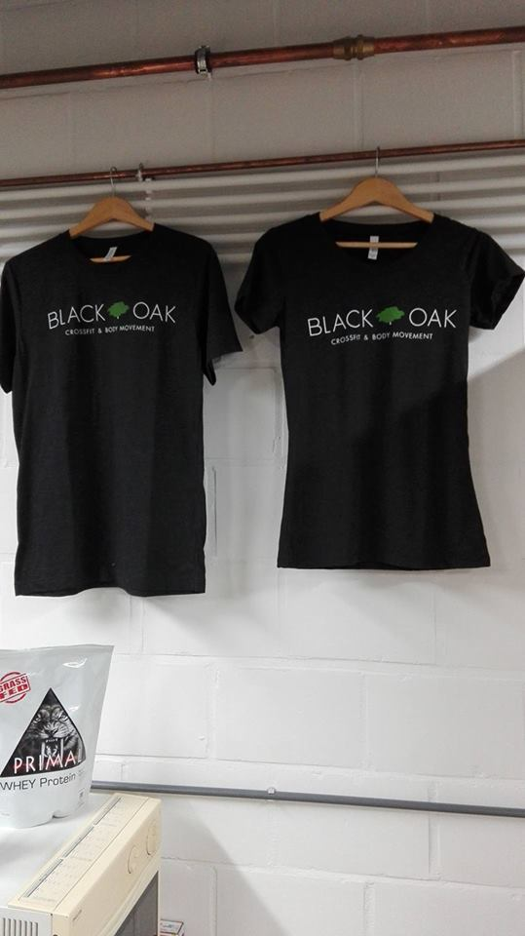
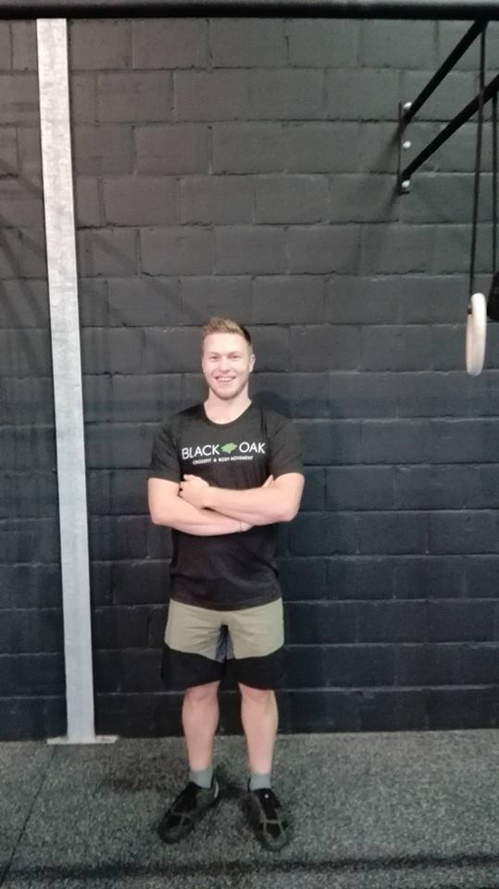

Website & Instagram
Tegenwoordig kan je niet zonder online promo. Met enkel de flyer zouden we niet het beoogde resultaat halen en hebben er daarom voor gekozen om ons ook online te profileren. We hebben gebruik gemaakt van een website en Instagram. Instagram omdat hier enkel foto’s op gedeeld kunnen worden. 1 beeld zegt tenslotte meer als 1000 woorden.

Plaats

Plaats is strategisch gekozen omwille van dat er nog geen crossfit aanwezig is in Turnhout. Omdat Turnhout een vrij grote stad is lijkt er ons ook een groot aantal potentiële klanten aanwezig.

Grand opening

Op 17 januari 2015 kan u genieten van de grand-opening van de crossfit. We hopen dat onze hulp zich dan in praktijk omzet en een groot aantal klanten zien toekomen. Wij hebben er alvast het vertrouwen in!

